机密★启用前
2013年广东省初中毕业生学业考试
物 理
说明：1．全卷共6页，满分为100分，考试用时为80分钟。
2．答卷前，考生务必用黑色字迹的签字笔或钢笔在答题卡填写自己的准考证号、姓名、试室号、座位号。用2B铅笔把对应该号码的标号涂黑。
3．选择题每小题选出答案后，用2B铅笔把答题卡上对应题目选项的答案信息点涂黑，如需改动，用橡皮擦干净后，再选涂其他答案，答案不能答在试题上。
4．非选择题必须用黑色字迹钢笔或签字笔作答、答案必须写在答题卡各题目指定区域内相应位置上；如需改动，先划掉原来的答案，然后再写上新的答案；不准使用铅笔和涂改液。不按以上要求作答的答案无效。
5．考生务必保持答题卡的整洁。考试结束时，将试卷和答题卡一并交回。
一、单项选择题(本大题7小题，每小题3分，共21分)在每小题列出的四个选项中，只有一个是正确的。请把答题卡上对应题目所选的选项涂黑。
1．下列有关声现象的说法中，正确的是
A． 一切正在发声的物体都在振动 B． 人耳能听到各种频率的声音
C ．声音可以在真空中传播 D ．声音不能在水中传播
2 ．物理知识渗透于我们的生活，以下关于汽车交通安全警示语中与惯性无关的是
A． 保持车距 B ．雨天路滑，减速慢行 C ．行车时系好安全带 D ．禁止逆行
3 ．下列电器中，利用电磁感应原理工作的是
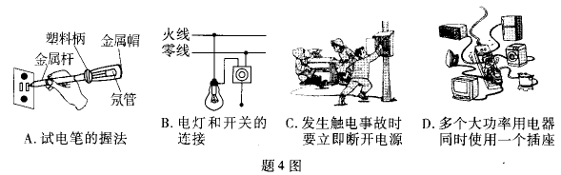
A ．电动机 B ．发电机 C ．电烙铁 D ．电灯
4 ．如题4 图所示的做法符合安全用电原则的是

5．关于温度、内能和热量，下列说法正确的是
A ．温度越高的物体所含的热量越多 B ．物体温度为0℃ 时内能为零
C ．双手互搓，手的内能不会增加 D ．内能可自动地从高温物体转移到低温物体
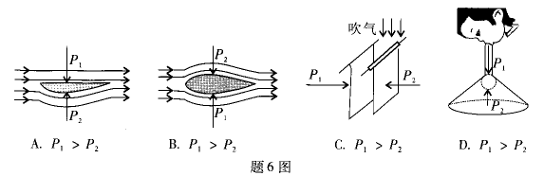
6 ．如题6 图所示，以下四个关于“气体压强与流速的关系”的现象中，压强P₁ 、P₂ 大小关系正确的是

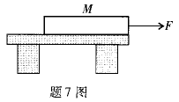
7．如题7 图所示，水平桌面上有一长为L ，质量分布均匀的木板M ，右端与桌边相齐，在水平力F 的作用下，沿直线向右匀速离开桌边孟麟在此过程中，下列说法正确的是
A．M 对桌面的压强变小，压力不变
B．M 对桌面的压强不变，压力不变
C．M 对桌面的压强变大，摩擦力不变
D．M 对桌面的压强变大，摩擦力变小
二、填空题（本大题7小题，每空1分，共21分）
8．在银河系、宇宙、太阳系中尺度最大的是 。组成原子的质子、中子、电子中质量最小的是 。同种物质在固态、液态和气态中，分子间作用力最小的是 。
9 ．在水银、硅、铁、玻璃中，属于半导体材料的是 。太阳能电池可将太阳能直接转化为 。在输电导线、发电机线圈、电炉丝中，不可能应用超导材料的是 。
10． 下表列出了几种物质在一个标准大气压下的熔点和沸点，根据表中数据回答：
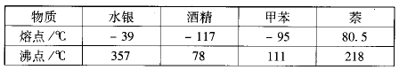

若要测量萘的熔点，温度计的玻璃泡里应选 做测温物质；若要测量固态甲苯的温度，温度计的玻璃泡里应选 做测温物质；若要测量标准大气压下沸水的温度，温度计的玻璃泡里不能选 做测温物质。
11．小王把天平放在水平台上，将游码拨到零刻度处后，指针静止时出现题11 图甲的清形，此时应向＿调平衡螺母，使天平横梁平衡由题11 图乙、丙可知烧杯的质量为 g ，烧杯中液体的质量是 g。
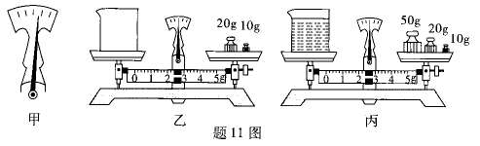

12． 在汽油机的四个冲程中，机械能转化为内能的是 冲程。如题12 图所示汽油机正在进行的是
冲程已知汽油的热值为4.6×10⁷J /kg ，则完全燃烧100g汽油放出的热量为 J .
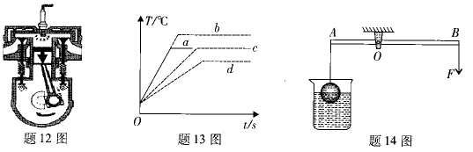
13 ．用同一热源给一定质量的水加热，其温度与时间的关系如题13 图中图线a 所示，若其它条件不变，（l）仅增加水的质量；（2）仅增大液面大气压强；（3）既增加水的质量，同时减小液面大气压强则二种情况中，温度与时间的关系图线分别对应 、 和 （选填图中“a ”、“b”、“c”或“d ”)

14． 如题14 图是某装置利用浮力进行自动控制的原理图AOB 为一杠杆（质量忽略不计）， OA: OB=1 :2。 A 端用细线挂一空心铝球，质量为2.7kg。 当铝球一半体积浸在水中，在B 端施加3.5N 的竖直向下的拉力F 时，杠杆恰好在水平位置平衡。则铝球实心部分的体积为 m³ ，铝球受到的浮力为 N ，铝球空心部分体积为 m³。 （ρ_{铝}＝2.7×10³kg/m³ , g =10N / kg )
三、作图题（共7分）
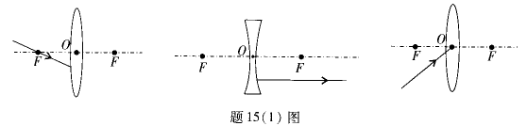
15．（1）（3 分）如题15 （l）图所示，请画出入射或折射光线，使光路完整。

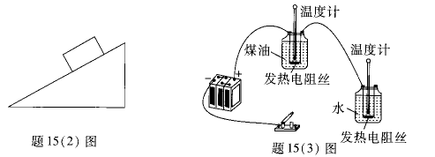
（2 ) （2 分）如题15（2）图所示，一木块静止在斜面上，请画出该木块所受重力以及木块对斜面压力的示意图。

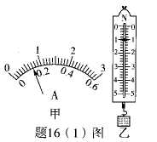
（3 ) （2 分）小明在探究“比较水和煤油的吸热能力”的实验时，利用两根完全相同的电阻丝作为发热体给质量相同的两种液体加热，为了节省时间，他将两根电阻丝并联接人电路，用一个开关控制同时通电或断电请在题15（3）图中用笔画线代替导线，使电路满足要求。
四、实验题（本大题3小题，共20分）
16．（7分）（1）题16 （l）图甲电流表接0-0.6A 的量程时，电流表的示数为 A。 题16 （l）图乙所示弹簧测力计的示数为 N 。
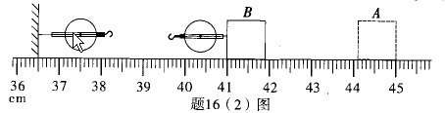

（2）如题16 （2）图，用滑轮组将物块从位置A 匀速拉到位置B , 请在题16 （2）图中画出最省力的绕线方法；物块移动的距离为 cm ；若此时绳自由端所用拉力为10N ，物块受到的摩擦力为18N ，滑轮组的机械效率为 。
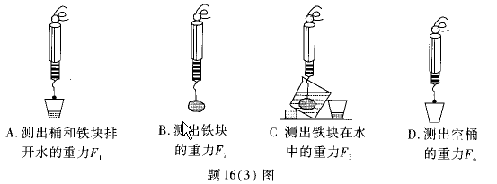
（3）如题16 （3）图为探究“浮力的大小等于什么”的实验。

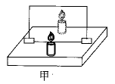
以上探究中，不重复操作的合理顺序是 （只填字母）。若图中F₁ 、F₂、F₃ 、F₄ 四个力之间的关系式 成立，则可得出结论F _{浮}=G_{排}。
17． （7 分）如题17 图甲是探究“平面镜成像特点”的实验。
（l）下面步骤a 中横线处的内容是 。实验步骤a 、b、c、d的合理顺序是 （填写步骤前字母）
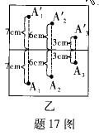
a.在水平桌面上铺一张白纸，纸上竖立一块玻璃板， 。
b.拿另一支完全相同的没有点燃的蜡烛放在玻璃板的后方，移动到某一位置时，
发现该蜡烛与被点燃的蜡烛的像重合，在纸上记下该蜡烛的位置A₁'.
c.改变玻璃板前蜡烛的位置，重复以上实验，在纸上记录物与像的位置A₂、A₂'；
A₃、A₃'（如题17 图乙所示）。
d.点燃蜡烛放在玻璃板前，看到它在玻璃板后面的像，在纸上记录蜡烛的位置A₁ 。
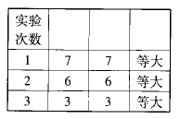
（2）如题17 图乙，分别将实验中的物点与像点连接，发现它们的连线始
终与玻璃板面垂直为了得到平面镜成像的特点，某同学将实验数据填
入右表．请将表头中空白部分填上合适的内容
（3）如果在像A₁'的位置放一光屏，光屏 （填“能”或“不能”）承接到像，这说明 。

18．（6 分）小王做“测量小灯泡电功率”的实验所用器材有：标有“2.5V”字样、正常发光时阻值约为13Ω 的完全相同的小灯泡两个，电压恒为3V 的学生电源，标有“20Ω 1A”的滑动变阻器，电流表，电压表，开关及导线若干。
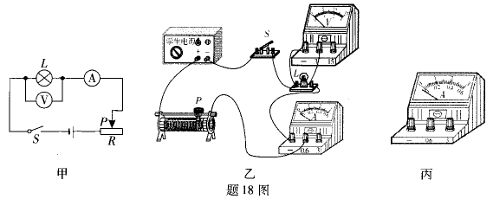

（l）题18 图甲是实验电路图，题18 图乙是他的实物连接图，接线过程中有一处连接错误，请在错误的接线上打“×”并用笔画线代替导线进行改正，要求改正后滑动变阻器接入电路的阻值最大。
（2）小土在实验之前检查仪表时发现：电流表有电流通过时能自由偏转；电流表未接入电路时，电流表指针如题18 图丙所示，出现这种现象的原因是 。
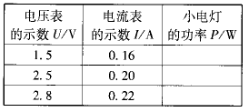
（3）按电路图正确连接后，闭合开关，灯不亮，电压表示数接近电源电压，电流表无示数造成这种现象的原因可能是 （填正确选项前的字母）
A．滑动变阻器断路 B．开关接触不良
C．小灯泡与灯座接触不良 D．电流表断路
（4）排除故障后，闭合开关，改变滑动变阻器滑片位置，将电压表和电流表的示数填人右表中．从表中可知小灯泡的额定功率为 W。
（5）若将两个小灯泡串联后直接接在3V 电源的两端，两灯消耗的总电功率为 W。
五、计算题（本大题2小题，共13分）
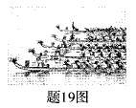
19．（7分）龙舟比赛是中国传统运动项目之一如题19 图，某队龙舟和运动员总质量为2 5×10³kg ，在一次龙舟赛上，该队以1min40s 的成绩夺得500m比赛冠军。已知该龙舟在运动过程中受到的阻力是龙舟和运动员的总重力的0.12倍.
（1）该队的龙舟比赛在500m 比赛过程中的平均速度是多少米/秒？
（2）如果把在比赛过程中该队龙舟的运动看作匀速直线运动，求运动员在
比赛过程中划船时的功率是多少千瓦？（g = 10N / kg )
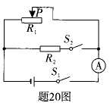
20．（6分）如题20 图所示的电路，电源电压为6V且保持不变，滑动变阻器R 标有“50Ω 2A”字样。
（l）将滑片P移到最右端，闭合S₁，断开S₂，求电流表的示数I₁.
（2）保持滑片P在最右端，闭合S₁、S₂，电流表示数I=5 I₁，求R₂的阻值。
（3）将滑片P移至某一位置，闭合S₁、S₂，电流表示数为0.68A，求此时滑动变阻器接入电路的阻值。

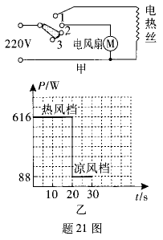
六、综合能力题（本大题3小题，共18分）
21．（6分）题21 图甲是家用电吹风的工作原理图电吹风工作时可以吹出热风也可以吹出凉风。
（l）要让电吹风工作时吹出热风，它的开关应置于题21 图甲中 （选
填“1 ”、‘2 ”或“3 "）位置，此时电风扇与电热丝的连接方式是 。
（2）某次用该电吹风将头发吹干的过程中，电吹风的功率随时间的变
化关系如题21 图乙所示，则在该次吹干头发过程中电吹风消耗的
总电能是 J
（3）电热丝在工作时的电阻值是 Ω（保留一位小数）
（4）使用几年后，发现电热丝变细，则其电阻变 ，它的实际功率将变 。
22． ( 6 分）利用如题22 图所不装置探究“物体的动能大小与哪些因素有关”。
将小球A 、B 分别拉到与竖直方向成一定角度θ的位置，然后都由静止释放，当小球摆动到竖直位置时，将与静止在水平面上的木块C 发生碰撞，木块都会在水平面上滑行一定距离后停止。题22 图中的摆长L 都相同，θ_{A}＜θ_{B}，球A 、B 的质量分别为m_{A}、m_{B} , ( m_{A}＜m_{B}) 。
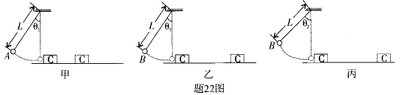

( l ）如题22 图甲、乙所示，同时释放A 、B ，观察到它们并排摆动且始终相对静止，同时到达竖直位置这表明两小球在摆动过程中的任一时刻的速度大小与小球的 无关。
( 2 ）如题22 图甲、乙所示，观察到B 球能将木块c 撞得更远由此可得出结论：
。
( 3 ）题22 图乙中小球B 到达竖直位置时的速度 （填“大于”、“小于”或“等于”）。题22 图丙中小球B 到达竖直位置时的速度如题22 图乙、丙所示，图丙中木块C 滑行得更远些，由此可得出结论： 。

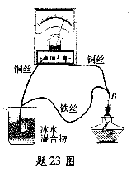
23．（6分）阅读下面的短文，回答问题。
热电偶
把两种不同材料的导线（如铁线和铜线）组成如题23 图所示的闭合回路，当AB 两端存在温度差时，回路中就会有电流通过，这就是塞贝克效应，这种电路叫热电偶，实验表明：热电偶电路中电流的大小跟相互连接的两种金属丝的材料有关；跟接点A和B 间的温度差的大小有关，温度差越大，回路电流越大。
请回答下列问题：
（1）如题23 图所示，① 其它条件不变，只将铁丝换成铜丝，电路电流 。② 其它条件不变，只将A 处杯中的冰水混合物换为沸水，电路电流 。③ 其它条件不变，移去酒精灯，将B 放人另一杯冰水混合物中，稳定后，电路电流 （各空格均选填“变大”、“变小”、“不变”、“变为零”)
（2）这样的热电偶实际上是一个电源，它的电能是由 能转化而来。
（3）热电偶电路可以把温度信号换成 信号，利用这种性质可以把热电偶做成
（写出一种应用）。

机密★启用前
2013年广东省初中毕业生学业考试参考答案及评分标准
物 理
说明：1．提供的答案除选择题外，不一定是唯一答案，对于与此不同的答案，只要是含理的，同样给分．
2．评分说明只是按照一种思路与方法给出作为参考，在阅卷过程中会出现各种不同情况，可参照本评分说明，定出具体处理办法，并相应给分．
3．计算题是按分步方法给分的，若考生并未写出这步骤，但在文字表达或以后的解题过程中反映了这一步骤，同样给分，没有写出任何式子或文字说明，只给出最后结果的，不能给分；不带单位计算(单位用英文字母表示)或结果没有写单位或单位错误的，全题只扣1分．
一、单项选择题(本大题7小题，每小题3分，共21分)
题号 | 1 | 2 | 3 | 4 | 5 | 6 | 7
答案 | A | D | B | C | D | A | C
二、填空题（本大题7小题，每空1分，共21分）
8．宇宙； 电子；气态 9．硅； 电能；电炉丝
10．水银或甲苯；酒精；酒精 11．左； 32.4；50
12．压缩；做功；4.6×10⁶ 13．c； b；d
14．1×10⁻³； 20； 3×10⁻³
三、作图题(共7分)
15(1)(3分)如答l图(画对一根光线给1分，光线无箭头只扣1分，共3分)
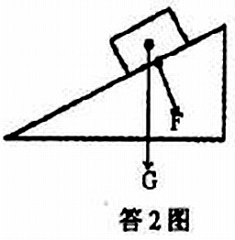
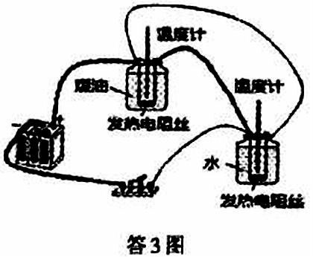
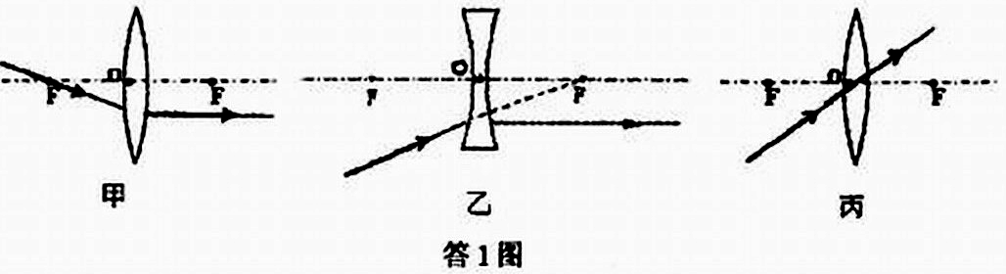
(2)(2分)如答2图 (面对一个力给1分，共2分)
(3)(2分)如答3图 (每连对任一线给1分，共2分)
四、实验题（本大题3小题，共20分)
16．(7分)
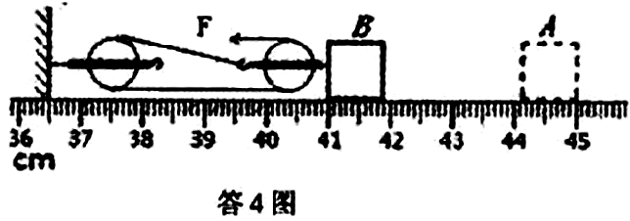
(1)0.14； l
(2)如答4图； 3.10； 60％ (图全对1分，其它每空1分，共3分)
(3)DBCA； F₂一F₃=F₁一F₄(每空1分，共2分)

17．(7分)
(1)在纸上记录玻璃扳的位置；adbc (每空1分，共2分)
（2）如下表 (每空1分，没有写单位只扣1分．共3分)
 | 物体到平面镜的距离  (或物距)／cm | 像到平面镜的距离  (或像距)/cm | 像与物的大小比较
(3)不能；平面镜成的像是虚像 (每空1分，共2分)
18．(6分)
(1)如答5图或答6图 (标出错线打×得1分，改错1分，共2分)
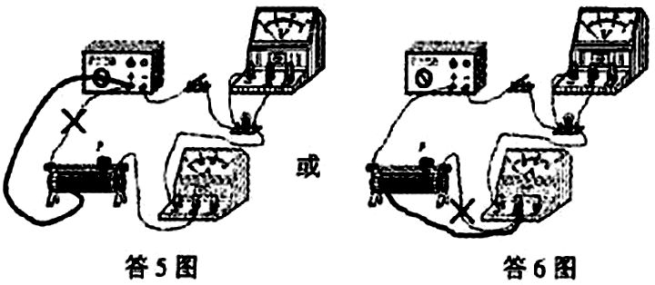
(2)电流表使用前没有将指针调到零刻度处 (1分)
(3)C (1分)
(4)0.5 (1分)
(5)0.48 (1分)
五、计算题(本大题2小题，共13分)
19．(7分)
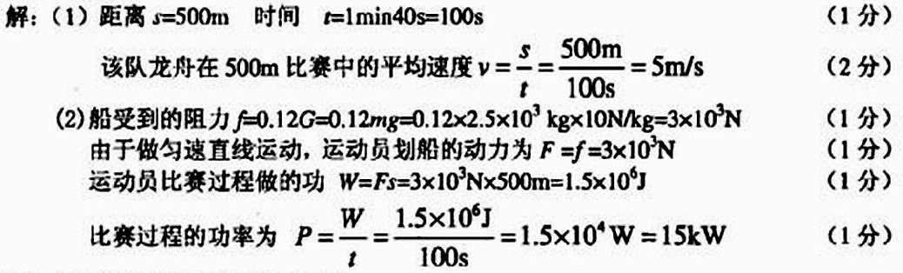 答：(1)该队的平均速度是5m／s． (2)运动员的功率是15kW．
20．(6分)
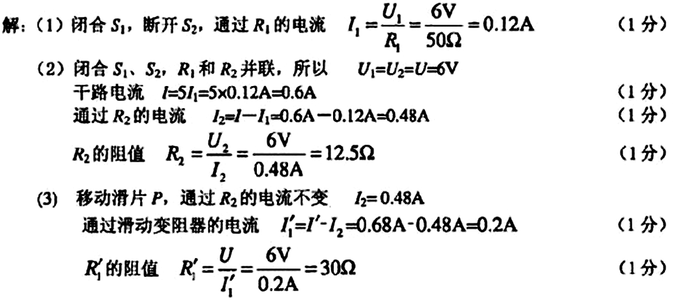答：(1)电流袭的示效为0.12A． (2)惩的阻值为12.5Ω． (3)滑动变阻器接入电路的阻值为30Ω．
六、综台能力题(本大题3小题，共18分)
21．(每空1分，共6分)
(1)l；并联 (2)13200 (3) 91.7 (4)大；小
22．(每空1分，共6分)
(1)质量 (2)速度相同时，物体质量越大，它的动匏越大
(3)小于 质盘相同时，物体的速度越大，它的动能越大
23．(每空1分，共6分)
(1)变为零；变小；变为零 (2)热(内) (3)电；（电子）温度计

